課題8. ラベリング

二値化された画像の連結成分にラベルをつけよ。

ORG = imread('https://encrypted-tbn0.gstatic.com/images?q=tbn:ANd9GcRype7AcUB2zaTrQ2pyBOxkAZTwzD3XMfG29r1BOJKEDUCKIKcjxVCAxN7TpQ'); % 画像の読み込み

ORG = rgb2gray(ORG); % 白黒濃淡画像に変換

imagesc(ORG); colormap(gray); colorbar; % 画像の表示

pause;

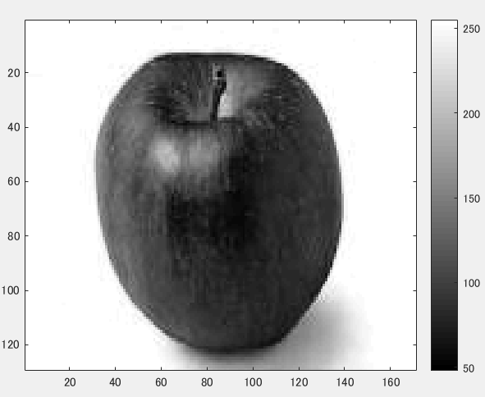

図1.原画像

IMG = ORG > 128; % 閾値128で二値化

imagesc(IMG); colormap(gray); colorbar; % 画像の表示

pause;

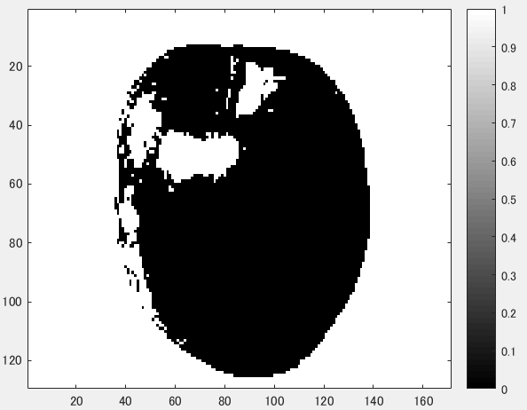

図2.闘値128で二値化した画像

IMG = bwlabeln(IMG);

imagesc(IMG); colormap(jet); colorbar; % 画像の表示

pause;

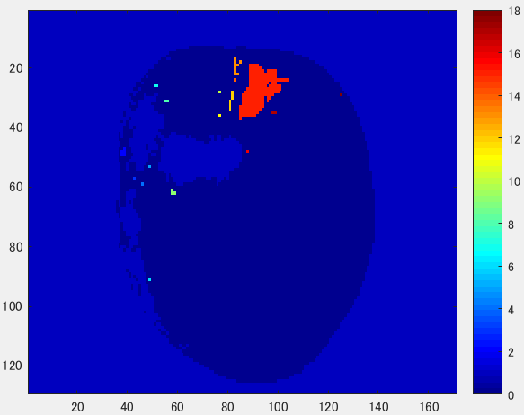

図3.二値化された画像を連結成分にラベルを付けた画像

上の画像は二値化した画像の同じ画素が連結しているところに番号を割り振りその番号ごとに色を与える処理を行った。

原画像はリンゴ以外の場所は、すべて白色だったので、リンゴ以外の全ての部分が連結されていると考える。